
5

E050 Telebachillerato Comunitario
Secretaría de Educación Pública y Cultura (SEPyC)
Evaluación de Desempeño
2024
Contenido
Introducción 2
I. Antecedentes 3
II. Objetivos de la Evaluación 4
A) Objetivo General 4
B) Objetivo Específicos 4
III. Esquema de la Evaluación de Desempeño 4
A) Contenido General 4
B) Contenido Específico 5
C) Desarrollo 22
IV. Perfil de área de la instancia evaluadora 23
V. Anexos 24
Anexo I 25
Anexo II 26
Anexo IV.1 26
Anexo V 27

Introducción
Con fundamento en lo dispuesto por los artículos 134 de la Constitución Política de los Estados Unidos Mexicanos; 155 de la Constitución Política del Estado de Sinaloa; 4, fracción XII, 54, 61, fracción II, inciso c) y 79, de la Ley General de Contabilidad Gubernamental; 85 y 110 de la Ley Federal de Presupuesto y Responsabilidad Hacendaria; 49, fracción V de la Ley de Coordinación Fiscal; 1°, 3°, 11, 21 y 23 de la Ley Orgánica de la Administración Pública del Estado de Sinaloa; 1°, 13, 15, Fracción II, 17, Fracciones I, III, IV, V, VIII y LII, del Reglamento Orgánico de la Administración Pública del Estado de Sinaloa; 3, 7 y 10, de la Ley de Planeación para el Estado de Sinaloa; 1, 2, 4, 5, 6, 7, 27, 28, 29, 31, 33, 63, 65, 80, 85 89, 90 y 91 de la Ley de Presupuesto y Responsabilidad Hacendaria del Estado de Sinaloa; 9°, fracciones II, VIII, XV, XVII, XVIII, XIX, XX, XXI y LXX, del Reglamento Interior de la Secretaría de Administración y Finanzas del Estado de Sinaloa, se emitió el Programa Anual de Evaluación (PAE) 2024.
La Evaluación de Desempeño 2024 al programa E050 Telebachillerato Comunitario, pretende dar cumplimiento a una de las estrategias consideradas en el Plan Estatal de Desarrollo 2022 – 2027; en el Eje 3: Gobierno Democrático, Promotor de Paz, Seguridad, Ética y Eficiencia; Tema 3.4: Hacienda Pública Responsable, Honesta y Eficiente; 2.Política de Gasto Público; Objetivo Prioritario 2.5: Consolidar la implantación y operación del Presupuesto basado en Resultados y del Sistema de Evaluación del Desempeño (PbR-SED) en el estado; Estrategia 2.5.1: Crear herramientas que generen avance en cada una de las secciones del ciclo presupuestario y en la consolidación en materia de PbR-SED; Líneas de Acción: 2.5.1.7; 2.5.1.8 y 2.5.1.11.
La evaluación fue realizada con información de gabinete proporcionada por la SEPyC, la cual consiste en información operativa, documentación normativa, para complementar la documentación entregada.
El propósito del PAE 2024 es evaluar los fondos y programas presupuestarios del ejercicio fiscal 2023 y 2024, entre los que destaca la Evaluación de Desempeño del programa 2024.
El presente documento constituye la evaluación del programa/proyecto antes mencionado, para el ejercicio fiscal 2024, realizado conforme a los TdR establecidos por el Gobierno del Estado de Sinaloa y que corresponden a los emitidos por la Unidad de Evaluación del Desempeño de SHCP.

Antecedentes
El TBC tiene su origen a partir de las siguientes consideraciones realizadas por la Subsecretaría de Educación Media Superior (EMS).
- Atender la obligatoriedad constitucional de impartir Educación Media Superior .
- Atender a la población rural dispersa que requiere de cursar este nivel educativo.
- Revisar los resultados y el desempeño de la oferta educativa disponible en las localidades rurales como los centros de Educación Media Superior a Distancia (EMSAD) y el Telebachillerato estatal.
- Identificar otros servicios o apoyos instrumentados para hacer accesible la educación, tales como albergues, becas, transporte, esquemas de servicio social, etc.
- Incrementar la cobertura de atención de la EMS.
Con respecto a la soberanía de cada estado, se establecen convenios de coordinación para la operación y financiamiento de este servicio educativo entre las autoridades de gobiernos federales y estatales, a través de las autoridades educativas que coordinan y operan los servicios educativos.
Los TBC permite aprovechar la infraestructura ya establecida en las secundarias o telesecundarias a contra- turno, sin la necesidad de construir nueva infraestructura; además de operar en espacios que la propia comunidad ponga a disposición del servicio, siempre y cuando cumplan con las condiciones mínimas para ofrecer el servicio educativo en condiciones de funcionalidad y dignidad.
Los docentes reciben una formación tanto presencial como en línea, para garantizar la calidad de su desempeño y se apoyan en una serie de guías, material didáctico y audiovisual, que les ofrecen las herramientas necesarias para fomentar la construcción de aprendizajes en sus estudiantes de una manera innovadora e interactiva.
En el ciclo escolar 2013 – 2014 se puso en marcha la implementación de este servicio educativo, dando inicio en una etapa piloto con 253 centros a lo largo del país.

Objetivos de la Evaluación

Objetivo General
Contar con una valoración del desempeño de E050 Telebachillerato Comunitario en su ejercicio fiscal 2024, con base en la información entregada por las unidades responsables del programa, para contribuir a la toma de decisiones.

Objetivo Específicos
- Reportar los resultados y productos de los programas evaluados durante el ejercicio fiscal 2024 y enlistados en el Anexo II, mediante el análisis de los indicadores de resultados, de los indicadores de servicios y gestión, así como de los hallazgos relevantes derivados de evaluaciones previas (en caso de aplicar) y otros documentos del programa;
- Analizar el avance de las metas de los indicadores de la Matriz de Indicadores para Resultados (MIR) en el ejercicio fiscal 2024, respecto de años anteriores y el avance en relación con las metas establecidas;
- Identificar los principales aspectos susceptibles de mejora del programa;
- Analizar la evolución de la cobertura y el presupuesto del programa;
- Identificar las fortalezas, los retos y las recomendaciones del programa;
- Contar con una Evaluación Integral del Desempeño de los temas de política pública, con una breve relatoría y una matriz de monitoreo y evaluación por programa que valore su desempeño en distintas áreas.

Esquema de la Evaluación de Desempeño

Contenido General
La Evaluación Específica de Desempeño (EED) del programa enlistado en el Anexo II se debe realizar mediante trabajo de gabinete y únicamente con base en la información proporcionada (la información entregada se considera validada, tanto en su contenido y calidad) por las unidades responsables de los programas y la instancia evaluadora.
Con el objetivo de contribuir a la toma de decisiones, la evaluación se divide en cinco temas:

Resultados finales del programa:
La valoración sobre resultados finales debe contener: los valores del avance realizado en el ejercicio fiscal 2024 de los indicadores de Fin y Propósito de la MIR del programa; para lo cual, se deben seleccionar un máximo de cinco indicadores de resultados que expliquen mejor el nivel de objetivos del programa, considerando los criterios establecidos en el Anexo IV. Además, se debe realizar un análisis del avance que han tenido los indicadores de la MIR, considerando los valores de años anteriores y sus metas.

Productos:
La valoración sobre los bienes y servicios que otorga cada programa se debe realizar con base en la selección de máximo cinco indicadores de Componentes de la MIR, considerando los criterios del Anexo IV.

Identificar Indicador Sectorial:
Se seleccionará el indicador del programa sectorial al que se encuentra vinculado y al que contribuye con el logro de sus objetivos; se deben incluir los datos del indicador sectorial y la meta del mismo.

Seguimiento a los aspectos susceptibles de mejora:
Se deben reportar los aspectos susceptibles de mejora por cada programa con base en sus documentos de trabajo y/o en su documento de posición institucional del Mecanismo para el Seguimiento a los Aspectos Susceptibles de Mejora derivados de Evaluaciones a los Programas Presupuestarios. De igual manera, se deben incluir las acciones emprendidas por los programas y su avance reportado.

Cobertura del programa:
El análisis y la valoración de la cobertura se deben realizar con base en la cobertura del programa.
De acuerdo con la información de cada tema, se debe elaborar una valoración global del desempeño del programa en el ejercicio fiscal 2024, resaltando sus principales resultados, fortalezas y retos, así como las recomendaciones de la instancia evaluadora.

Contenido Específico
La evaluación debe integrar los siguientes apartados principales para el programa enlistado en el Anexo II:

- Datos Generales
- Resultados / Productos
- Cobertura
- Seguimiento a Aspectos Susceptibles de Mejora
- Conclusiones de la Evaluación
- Datos del proveedor adjudicado

Datos Generales
El Telebachillerato Comunitario (TBC) se creó para ofrecer Educación Media Superior a comunidades rurales más apartadas del país, que tienen menos de 2 500 habitantes y que no cuentan con otro servicio de educación media superior a cinco kilómetros a la redonda; ya que una meta que las instituciones educativas deben contribuir es lograr que todas las personas que habitan y transitan por nuestro país tengan acceso a la educación media superior y, el TBC, es fundamental para alcanzarla.
Es un servicio educativo, tal como lo establece la Ley General de Educación, se inscribe en la modalidad mixta y cuenta con su propio plan de estudios de manera modular, se organiza en tres módulos disciplinares que articulan las áreas de conocimiento y los recursos sociocognitivos del Marco Curricular Común (MCC) de la Nueva Escuela Mexicana (NEM): Componente de Formación Fundamental, Componente de Formación Extendido, además de integrar el Componente de Formación Laboral Básica en Desarrollo Comunitario (Matemáticas y Ciencias Experimentales, Ciencias Sociales y Humanidades, y Comunicación) que distingue al TBC. El acompañamiento académico del estudiantado, tanto a nivel grupal como individual, lo realizan tres docentes, cada uno imparte una Unidad de Aprendizaje Curricular (UAC) del plan de estudios.
Programa |  | E050 Telebachillerato Comunitario
Entidad |  | Sinaloa
Unidad Responsable |  | Subsecretaría de Educación Media Superior y Superior
Acrónimo |  | TBC
Año de Inicio |  | 2023

El problema o necesidad pública que se busca atender a través del Pp es el alto porcentaje de alumnos en Telebachillerato Comunitario en Sinaloa (16.61%), abandonan los estudios sin concluir media superior.
- Alineación del Pp a:
- Plan Estatal de Desarrollo 2022-2027: en su Eje Estratégico 1. Bienestar Social Sostenible: Tema 1.2. Innovación Educativa e Inclusión con Justicia Social; 1. Política para una educación incluyente en Sinaloa; Objetivo Prioritario 1.1 Asegurar acceso y permanencia en la educación humanista, inclusiva, equitativa y de excelencia para todos en Sinaloa, en la prevalezca la atención a la población vulnerable: mujeres, pueblos indígenas, con extra edad y personas que enfrentan barreras para el aprendizaje y la participación; Estrategia 1.1.2 Implementar un sistema de evaluación educativa para la toma de decisiones, en concordancia con los principios de la Nueva Escuela Mexicana en Sinaloa; Línea de Acción 1.1.2.1. Evaluar el desempeño del sistema educativo estatal, a partir de los resultados y de indicadores de cobertura, aprobación, abandono y aprovechamiento escolares, tomando de referencia valoraciones internas y externas; Línea de Acción 1.1.2.2. Monitorear permanentemente los indicadores de aprobación, deserción y aprovechamiento escolar, con atención focalizada en las comunidades rurales, escuelas multigrado y regiones de muy alta, alta y mediana marginación, así como a la población indígena, migrante y en situación vulnerable que, por sus diferencias de capacidad, género, raza, clase social, cultura y lenguaje, requieren de atención prioritaria.
- Programa Sectorial de Educación 2022 – 2027: en su 1. Política para una educación incluyente en Sinaloa; Objetivo 1.1 Asegurar acceso y permanencia en la educación humanista, inclusiva, equitativa y de excelencia para todos en Sinaloa, en la prevalezca la atención a la población vulnerable: mujeres, pueblos indígenas, con extra edad y personas que enfrentan barreras para el aprendizaje y la participación.
Igualmente, todo encaminado dentro del 4to Objetivo de Desarrollo Sostenible (ODS) de la Agenda 2030: “Garantizar una educación inclusiva y de calidad y promover oportunidades de aprendizaje durante toda la vida para todos”.
- Objetivo general y objetivos específicos del Pp
El Pp E050 TBC tiene como objetivo estratégico o Fin el “Contribuir a elevar la eficiencia terminal en Educación Media Superior en Escuelas Públicas de Sinaloa (EMSEPS) mediante el servicio de Telebachillerato Comunitario (TBC)”.
El objetivo específico o Propósito se planteó de la siguiente manera: los alumnos de Telebachillerato Comunitario en Sinaloa concluyen con un 96% el grado del ciclo escolar vigente, a fin de reducir el abandono escolar.
- Descripción de los bienes o servicios que otorga el Pp
El Pp ofrece dos principales servicios; el primero consiste en ofrecer espacios educativos para el servicio del Pp E050 Telebachillerato Comunitario en Sinaloa; el segundo componente o servicio es asignar docentes en los centros educativos con Telebachillerato Comunitario en Sinaloa.
- Identificación de las poblaciones potencial y objetivo del Pp.
Potencial (Definición) |  | Todos los alumnos inscritos en escuelas de todos los sostenimientos de educación media superior de Sinaloa
Potencial (Número) |  | 140,929 alumnos de media superior
Objetivo (Número) |  | 4,482 alumnos de Telebachillerato Comunitario en Sinaloa
- Presupuesto aprobado del Pp:
Presupuesto aprobado por ejercicio fiscal
Pp E050 Telebachillerato Comunitario
2025 | $ 82,542,288.00
2024 | $ 67,808,242.00
2023 | $ 68,574,268.00

- Resumen narrativo de la MIR:
Resumen narrativo | Nombre indicador | Definición
Fin. Contribuir a elevar la eficiencia terminal1 en Educación Media Superior en Escuelas Públicas de Sinaloa (EMSEPS) mediante el servicio  de Telebachillerato Comunitario (TBC). | Porcentaje de la eficiencia terminal en Telebachillerato Comunitario. | Indica la eficiencia terminal en Telebachillerato Comunitario en el estado de Sinaloa en el año.
Propósito. Los alumnos de Telebachillerato Comunitario en Sinaloa concluyen el grado escolar vigente a nivel media superior. | Porcentaje de alumnos de Telebachillerato Comunitario que concluyen el ciclo escolar vigente t. | Mide el porcentaje de alumnos de Telebachillerato Comunitario en Sinaloa que permanecen y continúan su trayectoria académica hasta finalizar el grado en el ciclo escolar vigente, con respecto a aquéllos que se inscribieron en el mismo ciclo escolar.
Componente 1. Espacios educativos para el servicio de Telebachillerato Comunitario en Sinaloa ofrecidos. | Porcentaje de escuelas de Telebachillerato Comunitario activas. | Da cuenta del porcentaje de espacios habilitados apropiadamente para brindar el servicio como escuela de Telebachillerato Comunitario en Sinaloa, con respecto a los necesarios para cubrir las necesidades de TBC en el ciclo escolar en curso.
Componente 2. Docentes para brindar el servicio de Telebachillerato Comunitario en Sinaloa asignados. | Porcentaje de docentes asignados a Telebachillerato Comunitario. | Establece la relación de docentes contratados y asignados a diversos Telebachillerato Comunitario situados en zonas apartadas en la entidad de Sinaloa, con respecto al número de docentes requeridos para cubrir las necesidades de los Telebachillerato Comunitario en  el ciclo escolar en curso.
Actividad 1.1. Atención y gestión de solicitudes de apoyo y gestión para la mejora del servicio de Telebachillerato Comunitario en Sinaloa. | Porcentaje de gestiones realizadas. | Se mide la capacidad de respuesta para atender las solicitudes de gestión y apoyo recibidas en el programa de Telebachillerato Comunitario en Sinaloa.
 | Porcentaje de alumnos con becas recibidas. | Indica el porcentaje de alumnos de Telebachillerato Comunitario beneficiados con la Beca Universal Benito Juárez en relación a la cantidad de alumnos del padrón de beneficiarios.
Actividad 1.2 Establecimiento de convenios y acuerdos con las instancias involucradas. | Porcentaje de convenios y/o acuerdos establecidos. | Se establece una relación interinstitucional dirigiendo esfuerzos para apoyar, habilitar espacios educativos con el objetivo de dar un buen desempeño a los proyectos y programas de Telebachillerato Comunitario.
Actividad 2.1 Selección de docentes para brindar el servicio de Telebachillerato Comunitario. | Porcentaje de docentes seleccionados. | Indica la relación de docentes que se seleccionan para ser contratados con respecto a los aspirantes.
Actividad 2.2 Contratación de docentes para brindar el servicio de Telebachillerato Comunitario. | Porcentaje de docentes contratados. | Los docentes contratados no forman parte de la nómina FONE y no son elegidos por examen de oposición, por lo cual la vigencia del contrato es anual.
Actividad 2.3 Pago por la prestación de servicios a los docentes comunitarios. | Porcentaje de docentes comunitarios con el pago recibido. | Da cuenta del porcentaje de los docentes comunitarios contratados para brindar el servicio de Telebachillerato Comunitario que reciben el pago quincenal en tiempo y forma por la prestación de sus servicios.
Actividad 2.4 Formación continua a los docentes de Telebachillerato Comunitario. | Porcentaje de docentes actualizados. | Da cuenta de los docentes que reciben actualización en colaboración con la Coordinación Sectorial de Fortalecimiento Académico (COSFAC) dirigidas a impulsar la formación en línea y el desarrollo académico para el desempeño del servicio educativo de Telebachillerato Comunitario en Sinaloa.

Resultados/Productos

Descripción del Programa
El Pp tiene como objetivo estratégico contribuir a elevar la eficiencia terminal en Educación Media Superior en Escuelas Públicas de Sinaloa (EMSEPS), mediante el servicio de Telebachillerato Comunitario (TBC); se dirige a los alumnos que habitan en zonas apartadas, con poblaciones alrededor de 2 500 habitantes; para ello, se contratan y actualizan a tres docentes por centro educativo disponible, a fin de que brinden los servicios educativos.

Indicador Sectorial
Se presenta el Indicador de Abandono, mismo que se vincula directamente al Pp y que contribuye al logro de sus objetivos.
Indicador sectorial
Nombre | Objetivo | Definición o descripción | Meta (2027) | Avance  (2024)
Abandono | Abatir el abandono escolar de los alumnos de media superior en Sinaloa. | La Secretaría de Educación Pública (SEP) define el abandono escolar como el porcentaje de alumnos que dejan la escuela entre un ciclo escolar y otro.  Línea base: 10.8% (2022-2027). | Mínima 10%  Óptima 3% | 11.7% ²

Indicadores de Resultados e Indicadores de Servicios y Gestión
- Porcentaje de la eficiencia terminal en Telebachillerato Comunitario.
Definición: | Indica la eficiencia terminal en Telebachillerato Comunitario en el estado de Sinaloa en el año.
Método de Cálculo: | (Alumnos que egresan de Telebachillerato Comunitario en el año t / Alumnos que ingresaron a Telebachillerato Comunitario en el año t-2)*100.
Año Base: | 2021  - 2022 | Meta: | 73% de eficiencia terminal | Valor del indicador (2024): | 71%
Unidad de Medida: | Porcentaje /Alumnos | Valor del indicador (2023): | 69% | Sentido: | Ascendente
Frecuencia de Medición: | Anual | Cumplimiento del Indicador: | 97%
Gráfica:
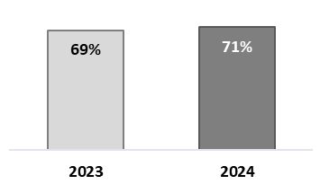

- Porcentaje de alumnos de Telebachillerato Comunitario que concluyen el ciclo escolar vigente t.
Definición: | Mide el porcentaje de alumnos de Telebachillerato Comunitario en Sinaloa que permanecen y continúan su trayectoria académica hasta finalizar el grado en el ciclo escolar vigente, con respecto a aquéllos que se inscribieron en el mismo ciclo escolar.
Método de Cálculo: | (Alumnos de Telebachillerato Comunitario en Sinaloa que concluyen el grado escolar / Alumnos de Telebachillerato Comunitario en Sinaloa inscritos en el grado del mismo ciclo escolar) * 100.
Año Base: | 2021  - 2022 | Meta: | 100%  (4,303 = al 96% de la PO) | Valor del indicador (2024): | 100%  (4,303)
Unidad de Medida: | Porcentaje /Alumnos | Valor del indicador (2023): | 94.02%  (3,840) | Sentido: | Ascendente
Frecuencia de Medición: | Anual | Cumplimiento del Indicador: | 100%
Gráfica:
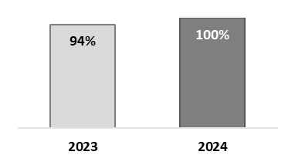

- Porcentaje de escuelas de Telebachillerato Comunitario activas.
Definición: | Da cuenta del porcentaje de espacios habilitados apropiadamente para brindar el servicio como escuela de Telebachillerato Comunitario en Sinaloa, con respecto a los necesarios para cubrir las necesidades de TBC en el ciclo escolar en curso.
Método de Cálculo: | (Escuelas de Telebachillerato Comunitario activas en el año t / Total de escuelas requeridas en el año t) *100.
Año Base: | 2021  - 2022 | Meta: | 100%  (100 espacios educativos) | Valor del indicador (2024): | 100%  (100)
Unidad de Medida: | Porcentaje/ escuelas | Valor del indicador (2023): | 100%  (100) | Sentido: | Ascendente
Frecuencia de Medición: | Anual | Cumplimiento del Indicador: | 100%
Gráfica:
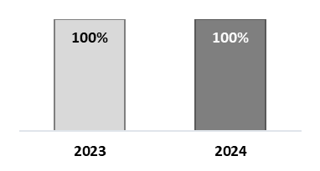

- Porcentaje de docentes asignados a Telebachillerato Comunitario.
Definición: | Establece la relación de docentes contratados y asignados a diversos Telebachillerato Comunitario situados en zonas apartadas en la entidad de Sinaloa, con respecto al número de docentes requeridos para cubrir las necesidades de los Telebachillerato Comunitario en el ciclo escolar en curso.
Método de Cálculo: | (Docentes asignados en el año t / docentes requeridos en el año t) *100.
Año Base: | 2021  - 2022 | Meta: | 100%  (300 docentes) | Valor del indicador (2024): | 98%  (295)
Unidad de Medida: | Porcentaje /docentes | Valor del indicador (2023): | 100%  (300) | Sentido: | Ascendente
Frecuencia de Medición: | Anual | Cumplimiento del Indicador: | 98%
Gráfica:
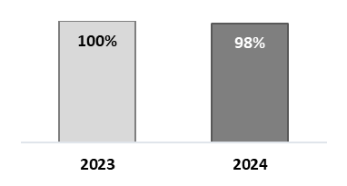

- Porcentaje de gestiones realizadas.
Definición: | Se mide la capacidad de respuesta para atender las solicitudes de gestión y apoyo recibidas en el programa de Telebachillerato Comunitario en Sinaloa.
Método de Cálculo: | (Porcentaje de gestiones realizadas / gestiones solicitadas)*100.
Año Base: | 2021  - 2022 | Meta: | 100% (ND solicitudes) | Valor del indicador (2024): | 100%  (8)
Unidad de Medida: | Porcentaje /solicitudes | Valor del indicador (2023): | 100%  (100) | Sentido: | Regular
Frecuencia de Medición: | Trimestral | Cumplimiento del Indicador: | 100%
Gráfica:

- Porcentaje de alumnos con becas recibidas
Definición: | Indica el porcentaje de alumnos de Telebachillerato Comunitario beneficiados con la Beca Universal Benito Juárez en relación a la cantidad de alumnos del padrón de beneficiarios.
Método de Cálculo: | (Alumnos con beca recibida /Alumnos registrados en el padrón de beneficiarios)*100.
Año Base: | 2021  - 2022 | Meta: | 100%  (4,402 alumnos con beca) | Valor del indicador (2024): | 100%  (4,402)
Unidad de Medida: | Porcentaje /alumnos | Valor del indicador (2023): | 100%  (4,225) | Sentido: | Regular
Frecuencia de Medición: | Bimensual | Cumplimiento del Indicador: | 100%
Gráfica:

- Porcentaje de convenios y/o acuerdos establecidos.
Definición: | Se establece una relación interinstitucional dirigiendo esfuerzos para apoyar, habilitar espacios educativos con el objetivo de dar un buen desempeño a los proyectos y programas de Telebachillerato Comunitario.
Método de Cálculo: | (Convenios establecidos / Convenios solicitados)*100.
Año Base: | 2021  - 2022 | Meta: | 100% (ND convenios y acuerdos) | Valor del indicador (2024): | 100%  (100)
Unidad de Medida: | Porcentaje / convenios y acuerdos | Valor del indicador (2023): | 100%  (100) | Sentido: | Regular
Frecuencia de Medición: | Trimestral | Cumplimiento del Indicador: | 100%
Gráfica:

- Porcentaje de docentes seleccionados.
Definición: | Indica la relación de docentes que se seleccionan para ser contratados con respecto a los aspirantes.
Método de Cálculo: | (Número de docentes seleccionados / Total de aspirantes)*100.
Año Base: | 2021  - 2022 | Meta: | 100%  (300 docentes) | Valor del indicador (2024): | 98%  (295)
Unidad de Medida: | Porcentaje /docentes | Valor del indicador (2023): | 100%  (300) | Sentido: | Ascendente
Frecuencia de Medición: | Trimestral | Cumplimiento del Indicador: | 98%
Gráfica:

- Porcentaje de docentes contratados.
Definición: | Los docentes contratados no forman parte de la nómina FONE y no son elegidos por examen de oposición, por lo cual la vigencia del contrato es anual.
Método de Cálculo: | (Docentes contratados / Docentes requeridos)*100.
Año Base: | 2021  - 2022 | Meta: | 100%  (300 docentes) | Valor del indicador (2024): | 98%  (295)
Unidad de Medida: | Porcentaje / docentes | Valor del indicador (2023): | 100%  (300) | Sentido: | Ascendente
Frecuencia de Medición: | Trimestral | Cumplimiento del Indicador: | 98%
Gráfica:

- Porcentaje de docentes comunitarios con el pago recibido.
Definición: | Da cuenta del porcentaje de los docentes comunitarios contratados para brindar el servicio de Telebachillerato Comunitario que reciben el pago quincenal en tiempo y forma por la prestación de sus servicios.
Método de Cálculo: | (Docentes con pago recibido / Docentes activos) *100.
Año Base: | 2021  - 2022 | Meta: | 100%  (300 docentes) | Valor del indicador (2024): | 98%  (295)
Unidad de Medida: | Porcentaje / docentes | Valor del indicador (2023): | 100%  (300) | Sentido: | Regular
Frecuencia de Medición: | Quincenal | Cumplimiento del Indicador: | 98%
Gráfica:

- Porcentaje de docentes actualizados.
Definición: | Da cuenta de los docentes que reciben actualización en colaboración con la Coordinación Sectorial de Fortalecimiento Académico (COSFAC) dirigidas a impulsar la formación en línea y el desarrollo académico para el desempeño del servicio educativo de Telebachillerato Comunitario en Sinaloa.
Método de Cálculo: | (Docentes con formación continua / Docentes contratados)*100.
Año Base: | 2021  - 2022 | Meta: | 100%  (300 docentes) | Valor del indicador (2024): | 98%  (295)
Unidad de Medida: | Porcentaje / docentes | Valor del indicador (2023): | 100%  (300) | Sentido: | Ascendente
Frecuencia de Medición: | Trimestral | Cumplimiento del Indicador: | 98%
Gráfica:

Avance de indicadores y análisis de metas
El comportamiento del indicador de eficiencia terminal registra la misma tendencia ascendente, tanto en media superior, como en el servicio de telebachillerato comunitario. Con respecto al año base (2021-2022) se incrementó 4.3 puntos porcentuales (pp) y 4.5 pp, respectivamente, en el ciclo escolar 2023-2024 (v. Fig. 1). Y el 100% de alumnos (4,303) concluyeron el ciclo escolar, lo que significa que la permanencia en el aula les permite continuar con su preparación académica.
Los servicios educativos se han brindados en el 100% de los espacios dispuestos para ello. Si bien, disminuyó a 98 % el total de docentes contratados, que representa a los 295 de los 300 programados, no obstante, todos ellos recibieron el 100% del pago por sus servicios.
Es importante señalar que el componente 2 y sus actividades deben ser modificados y restructurados con sus indicadores, debida que no pueden ser medidos de la misma forma o con la misma meta.
Fig. 1. Comparativo Histórico de la Eficiencia Terminal en
Media Superior y Telebachillerato, Sinaloa
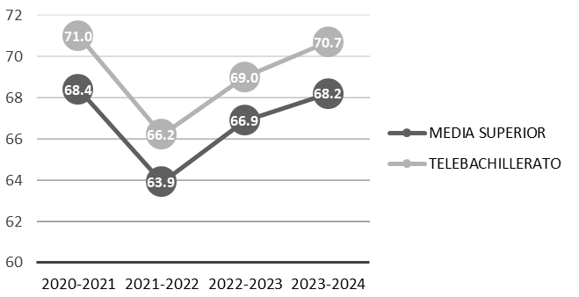
Fuente: Estadística Básica del Sistema Educativo Estatal, inicio de cursos, Departamento de Estadística, SEPyC; ciclos escolares del 2020-2021 al 2023-2024.

Resultados (Cumplimiento de sus Objetivos)

Efectos atribuibles
Programa sin evaluación en el ejercicio anterior.

Otros Efectos

Programa sin evaluación en el ejercicio anterior.

Otros Hallazgos
Es de señalarse que ha disminuido la disposición de los docentes para brindar los servicios educativos, en los centros comunitarios de Telebachillerato, lo cual es atribuible a la secuela de la pandemia de COVID-19, aunado a la atmósfera de inseguridad que prevalece en la entidad. Actualmente, afecta a todos los tipos educativos y niveles; lo cual añade un reto más al sector educativo.

Valoración
Programa sin evaluación en el ejercicio anterior.

Identificación de la Perspectiva de Género
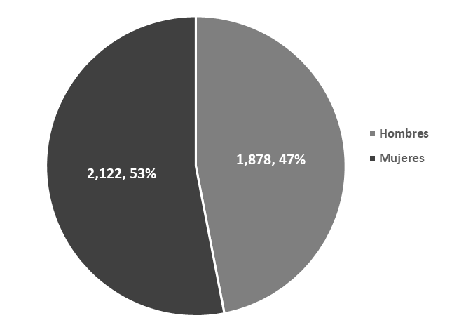
Por principio normativo, los servicios educativos de media superior y, en particular, los de Telebachillerato, se ofrecen a la totalidad de la población, sin distingo de género, clase social, raza ni edad, siempre y cuando cumpla con los criterios probatorios de su trayectoria académica y documentación personal.
De acuerdo con el Anexo 3. Información de la Población Atendida para el ejercicio fiscal 2024, se atendieron a 2,122 mujeres, lo que representa a un 53%; en lo que respecta a los hombres, se atendieron 1,878, siendo un 47% del total atendido por el Pp.

Cobertura

Población Potencial
Definición: | Todos los alumnos inscritos en escuelas de todos los sostenimientos de educación media superior de Sinaloa.
Unidad de medida: | Alumnos
Valor (2024): | 140,929

Población Objetivo
Definición: | Alumnos de Telebachillerato Comunitario en Sinaloa.
Unidad de medida: | Alumnos
Valor (2024): | 4,482

Población Atendida
Definición: | Alumnos de Telebachillerato Comunitario en Sinaloa con servicio educativo recibido.
Unidad de medida: | Alumnos
Valor (2024): | 4,402

La UR no brindó respuesta a la pregunta: ¿Qué cambio se ha generado en la Población Atendida tras la intervención del Programa presupuestario y como incide en el Bienestar de la Población?

Evolución de la Cobertura
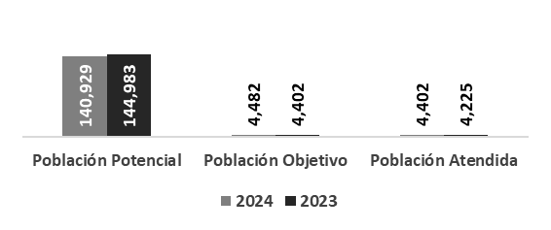
Con base en los datos de cobertura presentados, se puede observar que la población objetivo fue de 4,482 alumnos y la UR precisa que se atendieron a 4,402 alumnos, sin embargo, esto no coincide con los datos presentados en el Anexo 3. Información de la Población Atendida, siendo 4,000 alumnos atendidos, por lo tanto, se sugiere revisar y generar un documento oficial donde se reporte el total de alumnos beneficiados por el Pp, lo anterior para presentar un mayor sustento respecto a la información presentada.

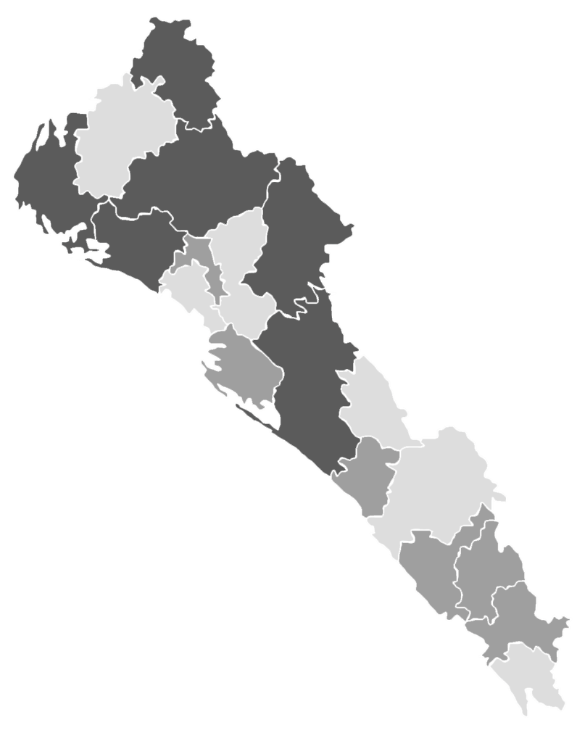
Análisis de la Cobertura
Cobertura en el Estado de Sinaloa

Nombre Municipio | Total atendidos
San Ignacio | 86
El Fuerte | 97
Mocorito | 106
Cosalá | 108
Escuinapa | 112
Angostura | 125
Salvador Alvarado | 126
Concordia | 135
El Rosario | 150
Elota | 163
Mazatlán | 167
Navolato | 240
Guasave | 259
Sinaloa | 317
Choix | 320
Ahome | 348
Badiraguato | 370
Culiacán | 771
Total | 4,000

Simbología
Municipios con mayor cobertura
Municipios con cobertura media
Municipios con menor cobertura

El Pp E050 Telebachillerato Comunitario logró atender a 4,000 alumnos en alrededor de los 18 municipios del estado de Sinaloa, ofreciendo Educación Media Superior a comunidades rurales más apartadas del país, que tienen menos de 2 500 habitantes y que no cuentan con otro servicio de educación media superior a cinco kilómetros a la redonda; ya que una meta que las instituciones educativas deben contribuir es lograr que todas las personas que habitan y transitan por nuestro país tengan acceso a la educación media superior y, el TBC, es fundamental para alcanzarla.
Es importante mencionar que la información anterior es de acuerdo con el Anexo 3. Información de la Población Atendida previamente proporcionada por la UR, sin embargo, en el punto 3. Cobertura, se menciona que la población atendida fue de 4,402 alumnos. Por lo tanto, es importante generar un documento donde se reporte el total de beneficiados por el Pp, lo anterior a manera de evidencia.
Por otro lado, donde se presentó una mayor cobertura fueron en los municipios de Guasave, Sinaloa, Choix, Ahome, Badiraguato y Culiacán; y en contraste con los municipios de San Ignacio, El Fuerte, Mocorito, Cosalá, Escuinapa y Angostura, los cuales, fueron los municipios con menor cobertura, sin embargo, la cobertura de dicho programa es para todo el estado de Sinaloa.

Seguimiento a Aspectos Susceptibles de Mejora (ASM)

Aspectos comprometidos
En atención a las situaciones indeseables que han impactado, de manera innegable, en la disposición de los docentes y alumnado a acudir a las clases habituales, que afecta al cumplimiento de los objetivos planteados en este programa, se considera conveniente:
- Reestructurar la MIR para ejercicios posteriores (respecto a su componente 2 y actividades).
- Manejar un buzón de quejas y denuncias.
- Realizar una encuesta de satisfacción de beneficiarios.
- Llevar a cabo una estrategia de cobertura y que los reportes coincidan los tipos de poblaciones.

Avance en las acciones de mejora comprometidas en años anteriores
Programa sin evaluación en el ejercicio anterior.

Conclusiones
Al observar el comportamiento de la eficiencia terminal, en el ciclo escolar 2021-2022 se registró un descenso, atribuible a los efectos de la pandemia de COVID 19, como posible causa. Para los ciclos escolares siguientes, una vez que entró en operación el Pp de TBC, se presentan incrementos sucesivos en este indicador, así como mayor permanencia del alumnado.

Análisis del FODA

Fortalezas y Oportunidades
- El servicio va dirigido a la población objetivo vulnerable, preponderantemente de escasos recursos económicos, cuyas familias tienden a buscar mejores oportunidades laborales, económicas y de mayor seguridad, anteponiéndolo a la educación.
- Se ofrecen espacios para brindar la educación media superior, lo que significa una gran oportunidad para lograr los propósitos del sector educativo.
- Es necesario manejar un buzón de quejas y denuncias para la población atendida.
- Contar con un método para conocer la satisfacción de beneficiarios.
- Recabar la información respecto a la población total atendida mediante un reporte, para corroborar dichos datos.

Debilidades y Amenazas
- No es posible obviar que, la situación de seguridad frágil que se vive actualmente, conduce a la resistencia de los docentes a ofrecer sus servicios en zonas apartadas, donde precisamente se encuentran los centros educativos del Pp E050 de TBC. Aunado a ello, se detecta un incremento en la migración forzada de la población. Estos factores externos acentúan los retos a los que se enfrenta el Telebachillerato.

Retos y Recomendaciones
La UR menciona que es necesario realizar una consulta sobre el grado de satisfacción de los beneficiarios del programa y aporte de sugerencias para atender las situaciones de mejora, de acuerdo a las necesidades específicas del centro escolar.

Avances del Programa en el Ejercicio Fiscal Actual
La MIR del Pp se ha mantenido sin cambios significativos, salvo adecuaciones en la redacción para otorgarle mayor adecuación a la Metodología del Marco Lógico (MML). Los avances y logros se describieron a detalle en el punto 2.4 Avance de indicadores y análisis de metas.

Consideraciones sobre la evolución del presupuesto
De acuerdo con el Anexo 14. Clasificador por Modalidad y Programa Presupuestario de la Ley de Ingresos y Presupuesto de Egresos del Estado de Sinaloa para los ejercicios fiscales 2023 y 2024, se observa que, en el ejercicio fiscal a evaluar, es decir, en 2024 se aprobó un presupuesto de $ 67,808,242.00 (sesenta y siete millones ochocientos ocho mil doscientos cuarenta y dos con cero centavos).
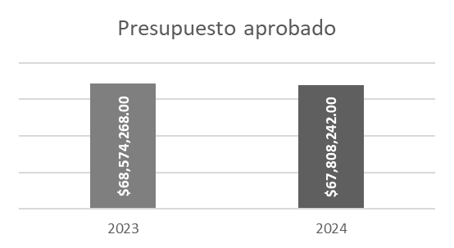
Ejercicio | Aprobado | Modificado | Ejercido
2023 | $ 68,574,268.00 | $ 0.00 | $ 0.00
2024 | $ 67,808,242.00 | $ 0.00 | $ 0.00

Sin embargo, la UR no proporcionó evidencia documental respecto al presupuesto modificado y al ejercido para corroborar dicho dato.

Fuentes de Información
- Plan Estatal de Desarrollo 2022-2027.
- Programa Sectorial de Educación 2022-2027.
- Objetivos del Desarrollo Sostenible (ODS) - Agenda 2030.
- Matriz de Indicadores para Resultados del Pp E050 TBC 2023 y 2024.
- Avances de metas al IV TRIMESTRE de los ejercicios fiscales 2023 Y 2024.
- 100 Compromisos para el Segundo Piso de la Transformación.
- Plan Integral del Sistema Nacional de Bachillerato de la Nueva Escuela Mexicana, Gobierno de México-SEP (Recuperado en: https://www.sinembargo.mx/wp-content/uploads/2025/01/13enero25-Bachillerato-NEM.pdf?x32234).
- Documento base 2024-2025 Telebachillerato Comunitario. SEP-DGB y Lineamientos para la Planeación de la Mejora 2024. SEP-DGB. (Recuperado en: https://dgb.sep.gob.mx/telebachillerato-comunitario).
- Estadística Básica del Sistema Educativo Estatal, inicio de curso 2020-2021 al 2023-2024, Departamento de Estadística, SEPyC.
- Registros y documentos financieros de la Coordinación Estatal del Programa de TBC.

Calidad y suficiencia de la información disponible para la evaluación
La presente evaluación fue elaborada con información proporcionada por la unidad responsable, así como los anexos e información documental a manera de soporte.

Datos del proveedor adjudicado
Los datos generales de la instancia evaluadora y el costo de la evaluación deberán registrarse en el Anexo V.

Desarrollo
Como se mencionó anteriormente, la información para la evaluación será proporcionada por las unidades responsables del programa y áreas que participan en la dependencia o entidades para llevar a cabo el programa.
Los productos que se entregarán serán revisados y validados por las Unidades responsables del programa y en el caso del Informe de la evaluación también por la SAF para sus comentarios en los formatos.
El contacto de la instancia evaluadora-programa es importante durante la realización de la evaluación, por lo que se debe realizar una reunión de carácter obligatorio. La primera al inicio de la evaluación y calendarizada por la Unidad responsable del programa y la Dirección de Evaluación; posterior a ello se deberá entregar el Informe final; es responsabilidad de la Unidad responsable del Programa de las dependencias y/o entidades correspondientes coordinar la presente evaluación.
Adicionalmente, la Dirección de Evaluación y la Unidad responsable del programa deberán permanecer en contacto para el flujo de información de las dependencias y/o entidades señaladas en el Anexo II, para una correcta evaluación.

Perfil de área de la instancia evaluadora
Cargo en el  Equipo | Requisitos Académicos | Experiencia  General | Experiencia  Específica
Enlace institucional de la evaluación | Formación Universitaria  Diplomada en PbR-SED | Al menos dos años como asesor (a) metodológico (a).  Conocimiento general del sistema educativo | - Dominio de la Metodología del Marco Lógico.  - Conocimiento sobre metodología para la investigación científica de campo y/o gabinete.  - Dominio básico de Estadística Descriptiva.  - Experiencia en realización de evaluaciones y redacción de informes.
Colaborador(a) de la evaluación | Formación Universitaria | Conocimiento académico del sistema educativo y del proceso operativo del (los) programa (s) presupuestario(s). | - Dominio de la Metodología del Marco Lógico.  - Conocimiento sobre metodología para la investigación científica de campo y/o gabinete.  - Dominio básico de Estadística Descriptiva.

Anexos

Anexo I
Anexo I. Estrategia de Cobertura
Clave y nombre del Pp: |  | E050 Telebachillerato Comunitario
Tipo de Evaluación: |  | Desempeño |  |  |  |  |  | Año de la Evaluación: |  |  |  | 2024
Poblaciones Potencial, Objetivo y Atendida
Población |  |  | Definición
Potencial (PP) |  |  | Todos los alumnos inscritos en escuelas de todos los sostenimientos de educación media superior de Sinaloa.
Objetivo (PO) |  |  | Alumnos de Telebachillerato Comunitario
Atendida (PA) |  |  | Alumnos de Telebachillerato Comunitario
Evolución de la cobertura
Población | Unidad de medida |  | 2024 |  |  | 2023 |  |  |  | 2022 | 2021
Potencial (P) | Número |  | 140,929 |  |  | 144,983 |  |  |  | NA | NA
Objetivo (O) | Número |  | 4,482 |  |  | 4,225 |  |  |  | NA | NA
Atendida (A) | Número |  | 4,303 |  |  | 4,084 |  |  |  | NA | NA
(A/O) x 100 | % |  | 96% |  |  | 96.7% |  |  |  | % | %
Análisis de la estrategia de cobertura
La estrategia de cobertura contempla o incluye al menos:
Método de cálculo documentado |  |  |  | X | Si |  |  | No |  | Parcial
Consistencia con el diseño del programa |  |  |  | X | Si |  |  | No |  | Parcial
El presupuesto requerido |  |  |  | X | Si |  |  | No |  | Parcial
Metas a corto plazo factibles |  |  |  | X | Si |  |  | No |  | Parcial
Análisis de posibles riesgos o amenazas que vulneren el cumplimiento de las metas |  |  |  | X | Si |  |  | No |  | Parcial
Indicadores claros |  |  |  | X | Si |  |  | No |  | Parcial

Anexo II

PROGRAMA A EVALUAR
No. | Institución | Modalidad Presupuestaria | Clave Presupuestal | Nombre del Programa
1 | SEPyC | E - Prestación de Servicios Públicos | E050 | Telebachillerato Comunitario

Anexo IV.1

IDENTIFICACIÓN DE LA PERSPECTIVA DE GÉNERO

Resultados | No | NA | Sí
Resultados | No | NA | 1 | 2 | 3
- ¿El programa tiene indicadores construidos con perspectiva de género para asegurar la igualdad de género o a la mejora de las condiciones de mujeres y niñas? Especificar en qué nivel de la MIR se ubican. | X
Sugerencias de mejora*: Se aclara que: Se denomina en término genérico “alumnos”; aunque, de ser necesario, se puede desglosar por sexo la cifra reportada en cuanto a matrícula o población, aunque no en los indicadores de fin: la fuente oficial los engloba, no los desglosa.
- ¿Los indicadores de seguimiento se reportan con información desagregada por sexo? | X
Sugerencias de mejora *:
- ¿El programa cuenta con estimaciones o datos estadísticos desagregados por sexo, que permita caracterizar y cuantificar con PEG a la población atendida? | X
Sugerencias de mejora *: Cuando se le solicita.
- ¿El programa cuenta con mecanismos para medir el grado de satisfacción de la población beneficiaria con PEG? | X
Sugerencias de mejora *:
- ¿El programa cuenta con mecanismos para recibir y atender con PEG, quejas o denuncias de las personas beneficiarias? | NR
Sugerencias de mejora *:
- ¿Existe evidencia del efecto del Programa presupuestario en la población beneficiaria y las diferencias entre mujeres y hombres? | X
Sugerencias de mejora *:
- De acuerdo con el Anexo 43: Presupuesto para Mujeres y la Igualdad de Género, ¿Logra identificar el Presupuesto asignado al Pp a evaluar? | NR
Sugerencias de mejora *:
*Responder en caso de aplicar.

Anexo V

FICHA TÉCNICA DE DATOS GENERALES DE LA EVALUACIÓN
Nombre de la evaluación | Evaluación de Desempeño
Nombre y clave del programa evaluado | E050 Telebachillerato Comunitario
Ramo | 05 - Secretaría de Educación Pública y Cultura
Unidad(es) Responsable(s) | Subsecretaría de Educación Media Superior y Superior
PAE de origen | PAE 2024
Año de conclusión y entrega de la evaluación | 2025
Tipo de evaluación | Desempeño
Nombre de la instancia evaluadora | Dirección de Evaluación adscrita a la Subsecretaria de Planeación, Inversión y Financiamiento de la Secretaría de Administración y Finanzas, Gobierno del Estado de Sinaloa
Nombre del(a) coordinador(a) de la evaluación | Juan Diego Millán López
Nombre de los(as) principales colaboradores(as) | Gabriela Soto Miller  Sara Noreth Arciniega Félix  Brenda Paola Torres González
Unidad Administrativa Responsable de dar seguimiento a la evaluación | Dirección de Planeación y Evaluación de la Subsecretaría de Planeación
Nombre del funcionario en calidad de enlace responsable | Gabriela Soto Miller
Forma de contratación de la instancia evaluadora | La Dirección de Evaluación adscrita a la Subsecretaría de Planeación, Inversión  y Financiamiento de la Secretaría de Administración y Finanzas, Gobierno del  Estado de Sinaloa fue la instancia evaluadora de la presente evaluación
Costo total de la evaluación con IVA incluido | La evaluación se llevó a cabo a través de la Dirección de Evaluación adscrita a  la Subsecretaria de Planeación, Inversión y Financiamiento de la Secretaría de  Administración y Finanzas, Gobierno del Estado de Sinaloa, ajena a la unidad  responsable del Pp
Fuente de financiamiento | Recurso estatal

El servicio de Telebachillerato en educación media superior inició en el 2011 con recurso federal; aunque fue hasta el 2023 que se diseñó la MIR con la clave que porta actualmente: E050 Telebachillerato Comunitario con recursos federales y estatales.
Fuente: Anexo 14. Clasificador por Modalidad y Programa Presupuestario de la Ley de Ingresos y Presupuesto de Egresos del Estado de Sinaloa para el ejercicio fiscal 2023, 2024 y 2025.
Fuente: Plan Estatal de Desarrollo 2022-2027, p- 61.
Fuente: Estadística Básica del Sistema Educativo Estatal, inicio de curso 2023-2024, Departamento de Estadística, SEPyC, p. 48
Fuente: Anexo 14. Clasificador por Modalidad y Programa Presupuestario de la Ley de Ingresos y Presupuesto de Egresos del Estado de Sinaloa para el ejercicio fiscal 2023 y 2024.

